附件

《重庆市首届大学生AIGC视频大赛》
章程

重庆市大数据和人工智能产业协会
重庆人工智能学院
重庆市首届大学生AIGC视频大赛章程

为深入推动人工智能生成内容（AIGC）技术在青年创意群体中的普及与应用，发掘培育重庆市高校数字创意人才，丰富校园文化生活，搭建大学生数字创意交流展示平台，特举办本次重庆市首届大学生AIGC视频大赛。本章程为大赛唯一官方指导文件，所有参赛单位、参赛团队、评审人员及工作人员均需严格遵守。

第一章：大赛总则

第一条：大赛宗旨
坚持“公开、公平、公正、原创、健康”的原则，普及AIGC技术应用，发掘高校数字创意人才，提升大学生创新实践能力，丰富校园文化生活，打造具有重庆高校特色的数字创意赛事IP，展现当代大学生的创意与风貌，推动AIGC技术与视频创作的深度融合，助力数字文化产业青年人才储备。

第二条：组织单位
一、主办单位：重庆市大数据和人工智能产业协会
重庆人工智能学院
二、指导单位：重庆市经济和信息化委员会
重庆市教育委员会

第三条：参赛对象
重庆市内各普通本科院校、高职、专科院校全日制在校大学生（含研究生）。
参赛形式为团队参赛，每支参赛团队人数不超过5人（含5人），可跨专业、跨班级、跨学院组队，不允许跨学校组队，每位学生不得加入多支团队、重复参赛。每只队伍需有一名队长，以便对接后续事宜。
参赛团队由组长扫描下方二维码报名，报名截止日期：2026年4月30日中午12时。

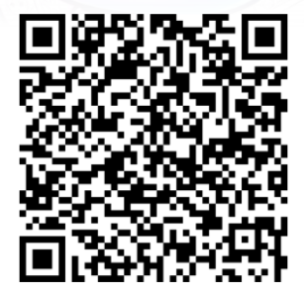
报名成功之后，所有团队成员加入QQ公告群：1094400218，备注（参赛团队）。

第二章：作品要求

第四条：作品核心要求
一、作品形式：参赛作品为AIGC视频，内容需积极健康、立意明确、情节完整，符合社会主义核心价值观，无色情、暴力、低俗、违法违规及侵权内容。
二、技术要求：参赛作品全程必须使用AIGC技术完成制作，包括但不限于：剧本生成、角色设计、场景绘制、图像生成、视频生成等。参赛团队需提交《AIGC创作说明》，详细注明所用AIGC工具名称、创作流程、各环节技术应用细节，未提交说明或说明不符合要求的作品，视为无效参赛。
三、规格要求：
1.时长：5分钟—5分30秒（含片头、片尾，不足5分钟或超过5分30秒的作品视为无效）；
2.画幅及分辨率：视频需为16：9横屏作品，不低于1080P（1920×1080），画面清晰、无模糊、无卡顿；
3.格式：统一为MP4格式，音频清晰、无杂音，音量适中；
4.字幕：所有有台词的作品需配备规范中文字幕，字幕清晰、准确，与音频同步；
5.标识：作品片头需标注“重庆市首届大学生AIGC视频大赛参赛作品”字样，字体形式不限，建议与该视频风格一致。片尾可标注团队名称、成员信息。

第五条：作品提交要求
一、提交内容：参赛作品（MP4格式）、《AIGC创作说明》（Word格式，附件1）；
二、提交方式：线上提交至指定邮箱；
三、命名规范：所有提交文件统一打包，命名为“学校名称+学院名称+团队名称：作品名称”（例：重庆XX大学XX学院XX团队：《作品名》）。全部使用学校、学院全称（跨学院团队则填写队长学院 ），不可使用简称。
四、提交时限：在作品提交截止时间前完成上传，以邮箱接收时间为准。逾期未提交、提交内容不完整、格式不符合要求的，视为自动弃赛。

第三章：大赛赛制与赛程安排

第六条：赛制设置
本次大赛采用“初赛→复赛→决赛”三级晋级制，所有奖项均从决赛参赛团队中产生，全程线上报名、线上提交作品，初赛线上评审，复赛线下举办，提供现场观赛席，决赛及颁奖线下举办，总周期为1个月。

第七条：各阶段赛制详情

一、初赛
1.时间安排：线上评审，于4月14日开始，至5月6日中午12点停止接收作品；
2.参赛范围：所有按时完成报名并提交合格作品的团队，自动进入初赛；
3.评审内容：重点审核参赛团队资格、作品合规性、原创性、基础制作质量、AIGC创作真实性及完整性；
4.晋级规则：评审委员会根据作品整体质量，筛选50%的团队进入复赛；
5.结果公示：初赛评审结束后，在大赛官方平台公示晋级复赛名单，无异议后正式进入复赛阶段。
6.内容设置：初赛作品不限制题材与主体，选手可自行选择。

二、复赛
1.时间安排：线下举办，提供现场观赛席，5月9日评审，5月9日—5月10日公示决赛入围名单。
2.参赛范围：初赛晋级的团队，无需重新提交作品，沿用初赛提交的作品及相关材料；
3.评审内容：围绕作品创意性、剧本质量、画面呈现、音乐适配、剪辑水平、AIGC技术应用熟练度、作品完整度等维度进行综合评审；
4.晋级规则：复赛择优选出30支团队进入决赛；
5.结果公示：复赛评审结束后，在大赛官方平台公示晋级决赛名单，无异议后正式进入决赛阶段，并通知决赛相关事宜。

三、决赛
1.时间安排：自公示期满后至5月17日12:00停止接收作品，5月19日举办决赛（线下），提供现场观赛席；
2.参赛范围：复赛晋级的所有团队；
3.作品优化：进入决赛的团队需提交新作品，大赛组委会将随机抽取决赛队伍按以下五个方面为题制作视频：
①乡村三农：需以重庆市各区县特产、美食、农产品、乡村发展为主题，选择其一制作视频，具体形式不限，内容以产品讲解、推荐为核心。例如为合川桃片制作一个AIGC的仿真人带货视频、为城口老腊肉制作一个讲解视频等。
②文旅景点：需以重庆市各景区、景点、民俗活动、文化活动为主题，选择其一制作视频，具体形式不限，内容以景区推荐、风景展示、民俗文化讲解为核心。例如为洪崖洞制作一个建设发展历史的AIGC视频、为白鹤梁水下博物馆制作一个AIGC的宣传视频等。
③未来产业：以未来产业为主题，内容以畅想未来为核心，创作者可根据当下科技现状，想象未来的科技将会在生活、工作、学习、创业中的作用和帮助。例如随着具身智能机器人的发展，未来可能大量接管高危岗位，智能无人机将广泛承担高空清洁、搜索救援、高空作业等内容并为此搭配AIGC视频画面。
④商贸交流：以重庆对外商贸、品牌发展、跨境交流等方面为主题，选择其一制作视频，具体形式不限。内容以商业发展、品牌发展为核心。例如用AIGC以重庆中欧班列、西部陆海新通道、产业品牌产品等为核心制作视频。
⑤重庆故事：以身边人、身边事、重庆事等方面为主题，选择其一制作视频，具体形式不限。内容以讲述故事为核心，需在规定时间内，完整阐述完。例如制作者身边发生过的故事、重庆渣滓洞的故事、重庆三线建设的故事等。
所有参赛视频时长不低于5分钟，不超过5分30秒。须按照本章程第五条内容要求，在决赛要求日期前再次提交相应的资料。决赛作品可参考真实物品或场景，可加入实拍视频，但占比不可超过总时长40%；
4.评审形式：将按照题材分类组织，采用线下集中评审+现场展示的形式；
5.决赛流程：①作品现场播放；②团队代表进行2分钟创作阐述（介绍作品创意、AIGC技术应用等）；③评审专家提问、打分；④综合评定，确定所有奖项获奖名单；
6.结果公布：决赛现场公布所有奖项获奖名单，同步在大赛官方平台公示，无异议后正式生效。

四、颁奖典礼
1.时间安排：暂定5月21日线下举办颁奖典礼；
2.参加人群：指导单位、主办单位、协办单位、支持单位代表，评审专家、获奖团队、各高校参赛代表、企业代表；
3.举办地点：第八届中国西部国际投资贸易洽谈会会场，具体地址另行通知。

第四章：评审标准

第八条：评审原则
评审委员会严格按照“公平、公正、公开、客观”的原则，围绕作品核心维度进行综合评审，不偏袒、不徇私，确保评审结果的权威性和公正性，全程接受参赛团队及社会监督。

第九条：评审标准

一、初赛评审标准（总分100分）
评审维度 | 分值 | 评审说明
资格与合规性 | 30分 | 参赛团队资格符合要求，作品内容合规、无违规信息，提交材料完整。
原创与AIGC真实性 | 30分 | 作品为原创，无抄袭、盗用，全程使用AIGC技术制作，创作说明真实完整。
基础制作质量 | 40分 | 画面清晰、音频正常、字幕规范，作品时长符合要求，情节基本完整。

二、复赛评审标准（总分100分）
评审维度 | 分值 | 评审说明
创意与剧本 | 25分 | 立意新颖、情节独特，角色设计有特色，逻辑清晰、情感表达到位。
AIGC技术应用 | 25分 | 技术应用全面，使用手法熟练、合理，能体现AIGC技术优势，创作说明详细。
画面与视觉 | 20分 | 画面质感佳、色彩搭配合理，角色与场景设计有特色，视觉效果突出。
音乐、配音与剪辑 | 20分 | 配乐适配剧情，配音清晰有情感，剪辑流畅、转场自然，节奏贴合剧情。
作品完整度 | 10分 | 情节完整、结构严谨，无明显逻辑漏洞，符合视频创作规范。

三、决赛评审标准（总分100分）
评审维度 | 分值 | 评审说明
创意与剧本 | 30分 | 立意新颖独特，情节有吸引力，事物塑造鲜明，传递积极向上的价值观。
AIGC技术应用 | 25分 | 技术应用全面、熟练，有创新性，能充分发挥AIGC优势，创作思路清晰。
画面与视觉 | 15分 | 画面精致、构图合理，色彩协调，角色与场景设计有辨识度，视觉感染力强。
音乐、配音与剪辑 | 15分 | 配乐与剧情高度适配，配音有情感、有辨识度，剪辑流畅、专业，节奏把控精准。
现场阐述与表现 | 10分 | 团队阐述清晰、有条理，能准确表达作品创意及AIGC技术应用思路，应变能力强。
原创与合规 | 5分 | 作品原创性强，无版权纠纷，内容合规，无任何违规内容。

第十条：评审异议处理
1.各阶段评审结果公示期间，参赛团队对评审结果有异议的，可向大赛执行单位提交书面异议申请，说明异议理由，并提供相关证明材料，逾期未提交的，视为无异议；
2.大赛执行单位收到异议申请后，将在2个工作日内组织评审委员会进行复核，复核结果将书面反馈给异议申请人，复核结果为最终评审结果，不再接受二次异议；
3.异议申请需真实有效，严禁提供虚假证明、恶意异议，一经发现，取消该团队参赛资格及所有奖项。

第五章：奖项设置与参赛权益

第十一条：奖项设置
本次大赛共设置5个主题，各评选出一等奖1组，二等奖2组，三等奖3组，再从获奖队伍中评选画面设计奖与剧本创意奖。
奖项类别 | 奖项名称 | 数量 | 奖励内容
五类题材 | 一等奖 | 1组 | 奖金10000元+定制奖杯+官方荣誉证书
五类题材 | 二等奖 | 2组 | 奖金5000元+定制奖杯+官方荣誉证书
五类题材 | 三等奖 | 3组 | 奖金3000元+定制奖杯+官方荣誉证书
单项奖项 | 最佳画面设计奖 | 1名 | 官方荣誉证书+纪念奖品
单项奖项 | 最佳剧本创意奖 | 1名 | 官方荣誉证书+纪念奖品
补充说明：1.所有奖金均为税前金额，由获奖团队自行承担个人所得税；2.纪念奖品具体规格以大赛官方通知为准；3.若参赛作品数量不足或质量未达到评审标准，大赛组织方有权调整奖项数量或空缺部分奖项；

第六章：参赛纪律与违规处理

第十二条：参赛纪律
1.参赛团队需认真阅读本章程，严格遵守大赛所有规则，提交作品即视为认同本章程全部条款，自愿接受大赛组织方的管理、评审及相关处理，有问题可咨询组委会联系人；
2.参赛团队需保证提交的团队信息、成员信息、作品信息真实有效，严禁提供虚假信息；
3.严禁抄袭、盗用、搬运、代做他人作品；
4.严禁重复参赛、跨团队参赛，严禁非在校大学生、校外人员参赛；
5.不得恶意异议、提供虚假证明，不得干扰评审秩序、赛事执行；
6.不得以大赛名义进行违规宣传、商业活动，损害大赛形象；
7.决赛阶段，参赛团队需按时参加线下决赛及颁奖仪式，无故缺席视为自动放弃奖项。

第十三条：违规处理措施
1.轻微违规：责令限期补正、警告，不影响参赛资格；
2.中度违规：取消参赛资格，不予退还任何相关材料；
3.严重违规：取消参赛资格、取消所有奖项（已获奖的追回奖金、奖杯、证书），在大赛官方平台公示违规行为，限制其参与大赛组织方举办的各类后续活动，并保留追究其法律责任的权利。

第七章：附则

第十四条：不可抗力
因不可抗力（如自然灾害、疫情、政策调整等）导致大赛无法正常开展的，大赛组织方有权调整大赛流程、时间或取消大赛，并在官方平台发布通知，不承担相关责任。

第十五条：最终解释权
本章程的最终解释权归本次重庆市首届大学生AIGC视频大赛组织方所有，大赛组织方有权根据实际情况，对本章程进行补充、调整，调整后的内容将在官方平台发布，自发布之日起生效。

第十六条：原创与版权要求
一、参赛作品必须为参赛团队原创，严禁抄袭、盗用、搬运、代做他人作品（包括但不限于网络素材、他人创作的视频、视频等）；
二、作品凡涉及肖像、音乐、字体、素材等版权问题，由参赛团队自行负责解决，若因此产生纠纷，由参赛团队承担全部责任，与大赛组织方无关；
三、参赛作品的著作权归参赛团队所有，大赛组织方拥有对参赛作品的非商业性使用权，包括但不限于赛事宣传、作品展播、媒体报道、汇编成册等，无需另行支付报酬，作者保留著作权。

第十七条：联系方式
联系人：兰老师、孙老师；
联系电话：17330137002、18184788403 ；
交流QQ群：1094400218 ；
公众号：重庆市大数据和人工智能产业协会。

附件：1.重庆市首届大学生AIGC视频大赛创作说明
2.重庆市首届大学生AIGC视频大赛参赛报名表

附件1

重庆市首届大学生AIGC视频大赛创作说明

说明：本说明为参赛必备材料，填写需真实、简洁，明确作品各环节AIGC技术应用，虚假填写视为无效。（请在填写时删除示例，包含此句。）
一、基本信息
1.参赛团队名称：蒙的全都队（示例）
2.作品名称：《山城少年的AI奇遇》（示例）
3.队长：张三（示例）
4.联系电话：138XXXX1234（示例）
5.作品时长：4分30秒（示例）
二、AIGC技术应用说明（核心必填）
按创作环节简要填写，说明“使用工具+具体应用”，示例如下：
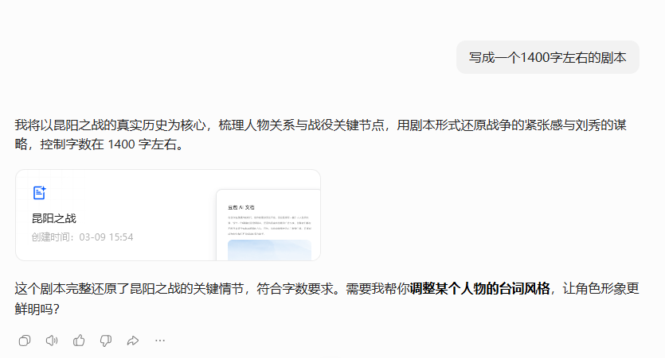
1.剧本创作：（示例）使用元宝、豆包，生成剧本立意、大纲，优化台词
2.角色与场景：（示例）使用即梦、醒图AI，生成角色形象、山城特色场景。需有主要人物三视图
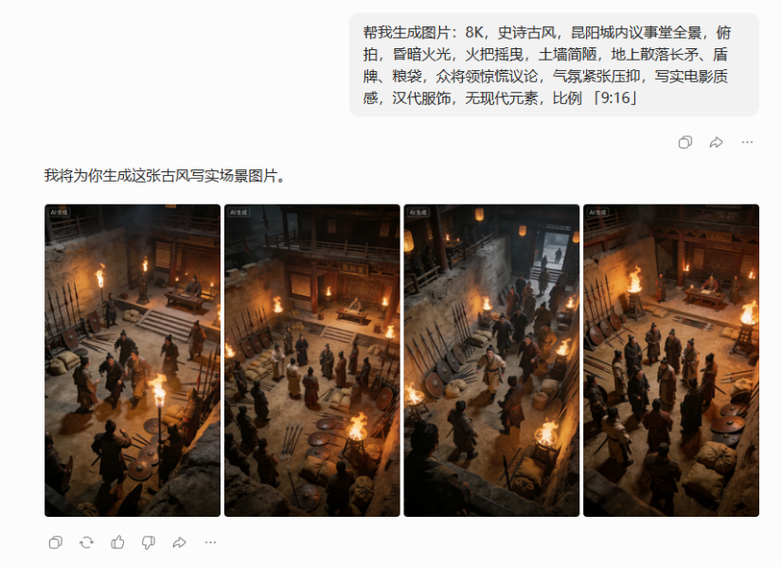
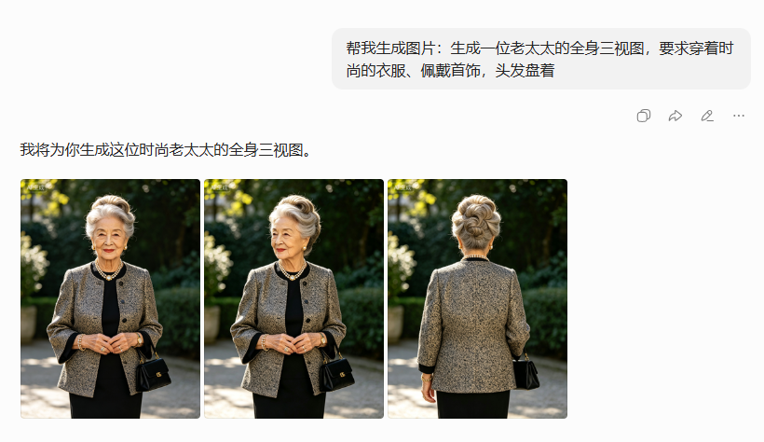
3.视频制作：（示例）使用即梦、可灵，完成图生视频、视频制作等内容。

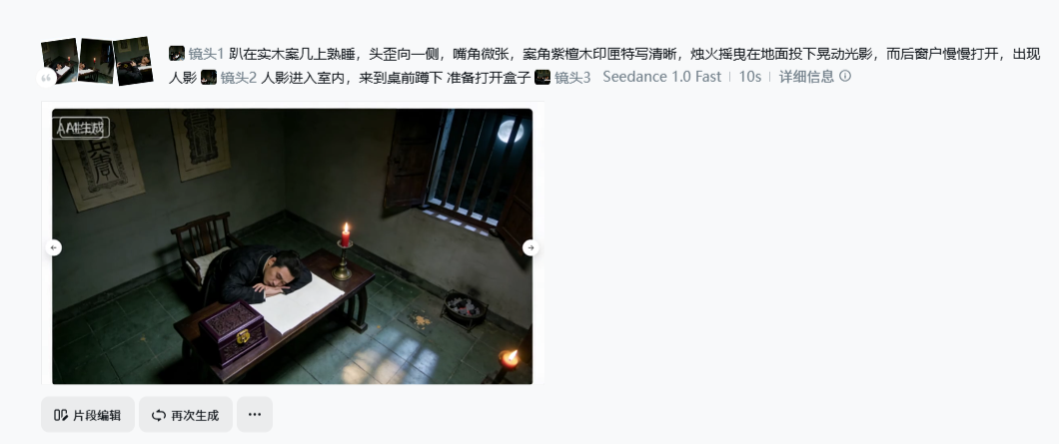

团队负责人签字：__________

日期：____年__月__日

附件2

重庆市首届大学生AIGC视频大赛参赛报名表

说明：1.本表为参赛必备材料，需如实、完整填写；2.提交时需搭配《AIGC创作说明》一并上传。

一、团队基本信息
项目 | 填写内容（示例参考）
参赛团队名称 | 星芒创意队
作品名称 | 《山城少年的AI奇遇》
队长 | 张三
联系电话 | 138XXXX1234
所在院校（队长） | 重庆XX大学XX学院
团队人数 | 3人（2-5人内）
是否跨学院 | 否（是，XX学院与XX学院）
作品时长 | 6分30秒

二、团队成员信息
序号 | 姓名 | 所在院校及专业 | 学号 | 联系电话 | 备注
1 | 张三 | XXXXX大学XXX学院XXX专业 | 202XXXX123 | 138XXXX1234 | 队长
2 | 李四 | XXXXX大学XXX学院XXX专业 | 202XXXX456 | 139XXXX5678
3 | 王五 | XXXXX大学XXX学院XXX专业 | 202XXXX789 | 137XXXX9012

三、成员学生证

四、作品简要介绍（100字以内）

五、承诺条款
本人及团队郑重承诺：1.所有团队成员信息真实有效；2.参赛作品为全程AIGC创作，原创无抄袭、无盗用，符合大赛要求；3.自愿遵守大赛所有规则，接受大赛评审及相关处理。

队长签字：
所有成员签字：
提交日期：____年__月__日

